《二元一次方程组》全章复习与巩固（基础）知识讲解
【学习目标】
1.了解二元一次方程组及其解的有关概念；
2.掌握消元法（代入或加减消元法）解二元一次方程组的方法；
3.理解和掌握方程组与实际问题的联系以及方程组的解；
4.掌握二元一次方程组在解决实际问题中的简单应用；
5.通过对二元一次方程组的应用，培养应用数学的理念.
【知识网络】
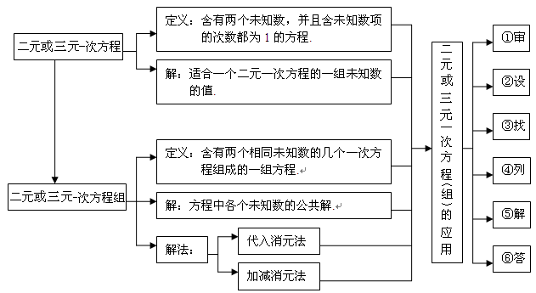
【要点梳理】
要点一、二元一次方程组的相关概念

1. 二元一次方程的定义
定义：方程中含有两个未知数（一般用和），并且未知数的次数都是1，像这样的方程叫做二元一次方程.
要点诠释：
（1）在方程中“元”是指未知数，“二元”就是指方程中有且只有两个未知数.
（2）“未知数的次数为1”是指含有未知数的项（单项式）的次数是1.
（3）二元一次方程的左边和右边都必须是整式.
2.二元一次方程的解
定义：使二元一次方程两边的值相等的两个未知数的值，叫做二元一次方程的解.
要点诠释：
二元一次方程的每一个解，都是一对数值，而不是一个数值，一般要用大括号联立起来，即二元一次方程的解通常表示为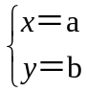 的形式.
3. 二元一次方程组的定义
定义：把具有相同未知数的两个二元一次方程合在一起，就组成了一个二元一次方程组. 此外，组成方程组的各个方程也不必同时含有两个未知数.例如，二元一次方程组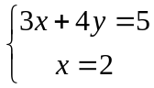.
要点诠释：
（1）它的一般形式为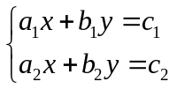（其中，，，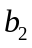不同时为零）．
（2）更一般地，如果两个一次方程合起来共有两个未知数，那么它们组成一个二元一次方程组．
（3）符号“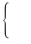”表示同时满足，相当于“且”的意思．
4. 二元一次方程组的解
定义：一般地，二元一次方程组的两个方程的公共解，叫做二元一次方程组的解.
要点诠释：
（1）方程组中每个未知数的值应同时满足两个方程，所以检验是否是方程组的解，应把数值代入两个方程，若两个方程同时成立，才是方程组的解，而方程组中某一个方程的某一组解不一定是方程组的解.
（2）方程组的解要用大括号联立；
（3）一般地，二元一次方程组的解只有一个，但也有特殊情况，如方程组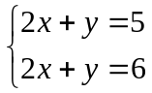无解，而方程组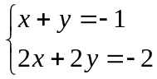 的解有无数个.
要点二、二元一次方程组的解法
1.解二元一次方程组的思想
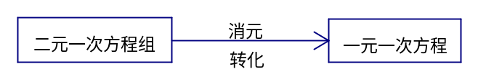
2.解二元一次方程组的基本方法：代入消元法和加减消元法
（1）用代入消元法解二元一次方程组的一般过程：
①从方程组中选定一个系数比较简单的方程进行变形，用含有（或）的代数式表示（或），即变成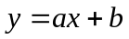（或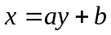）的形式；
②将（或）代入另一个方程（不能代入原变形方程）中，消去（或），得到一个关于（或）的一元一次方程；
③解这个一元一次方程，求出（或）的值；
④把（或）的值代入（或）中，求（或）的值；
⑤用“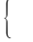”联立两个未知数的值，就是方程组的解.
要点诠释：
(1)用代入法解二元一次方程组时，应先观察各项系数的特点，尽可能选择变形后比较简单或代入后化简比较容易的方程变形；
(2)变形后的方程不能再代入原方程，只能代入原方程组中的另一个方程；
(3)要善于分析方程的特点，寻找简便的解法.如将某个未知数连同它的系数作为一个整体用含另一个未知数的代数式来表示，代入另一个方程，或直接将某一方程代入另一个方程，这种方法叫做整体代入法.整体代入法是解二元一次方程组常用的方法之一，它的运用可使运算简便，提高运算速度及准确率.
（2）用加减消元法解二元一次方程组的一般过程：
①根据“等式的两边都乘以（或除以）同一个不等于0的数，等式仍然成立”的性质，将原方程组化成有一个未知数的系数绝对值相等的形式；
②根据“等式两边加上（或减去）同一个整式，所得的方程与原方程是同解方程”的性质，将变形后的两个方程相加（或相减），消去一个未知数，得到一个一元一次方程；
③解这个一元一次方程，求出一个未知数的值；
④把求得的未知数的值代入原方程组中比较简单的一个方程中，求出另一个未知数的值；
⑤将两个未知数的值用“”联立在一起即可.
要点诠释：
当方程组中有一个未知数的系数的绝对值相等或同一个未知数的系数成整数倍时，用加减消元法较简单.
要点三、实际问题与二元一次方程组
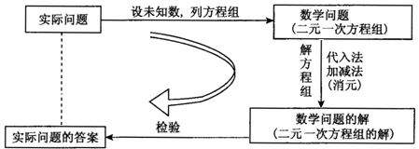

要点诠释：
（1）解实际应用问题必须写“答”，而且在写答案前要根据应用题的实际意义，检查求得的结果是否合理，不符合题意的解应该舍去；
（2）“设”、“答”两步，都要写清单位名称；
（3）一般来说，设几个未知数就应该列出几个方程并组成方程组.
要点四、三元一次方程组
1．定义：含有三个未知数，并且含有未知数的项的次数都是1的方程叫做三元一次方程；含有三个相同的未知数，每个方程中含未知数的项的次数都是1，并且一共有三个方程，像这样的方程组叫做三元一次方程组.
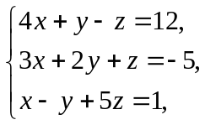 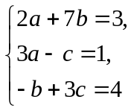等都是三元一次方程组.
要点诠释：理解三元一次方程组的定义时，要注意以下几点：
（1）方程组中的每一个方程都是一次方程；
（2）如果三个一元一次方程合起来共有三个未知数，它们就能组成一个三元一次方程组.
2．三元一次方程组的解法
解三元一次方程组的基本思想仍是消元，一般的，应利用代入法或加减法消去一个未知数，从而化三元为二元，然后解这个二元一次方程组，求出两个未知数，最后再求出另一个未知数．解三元一次方程组的一般步骤是：
（1）利用代入法或加减法，把方程组中一个方程与另两个方程分别组成两组，消去两组中的同一个未知数，得到关于另外两个未知数的二元一次方程组；
（2）解这个二元一次方程组，求出两个未知数的值；
（3）将求得的两个未知数的值代入原方程组中的一个系数比较简单的方程，得到一个一元一次方程；
（4）解这个一元一次方程，求出最后一个未知数的值；
（5）将求得的三个未知数的值用“{”合写在一起．
要点诠释：
（1）有些特殊的方程组可用特殊的消元法，解题时要根据各方程特点寻求比较简单的解法．
（2）要检验求得的未知数的值是不是原方程组的解，将所求得的一组未知数的值分别代入原方程组里的每一个方程中，看每个方程的左右两边是否相等，若相等，则是原方程组的解，只要有一个方程的左、右两边不相等就不是原方程组的解．
3. 三元一次方程组的应用
列三元一次方程组解应用题的一般步骤：
（1）弄清题意和题目中的数量关系，用字母(如x，y，z)表示题目中的两个(或三个)未知数；
（2）找出能够表达应用题全部含义的相等关系；
（3）根据这些相等关系列出需要的代数式，从而列出方程并组成方程组；
（4）解这个方程组，求出未知数的值；
（5）写出答案(包括单位名称)．
要点诠释：
(1)解实际应用题必须写“答”，而且在写答案前要根据应用题的实际意义，检查求得的结果是否合理，不符合题意的应该舍去．
(2)“设”、“答”两步，都要写清单位名称，应注意单位是否统一．
(3)一般来说，设几个未知数，就应列出几个方程并组成方程组．
【典型例题】

类型一、二元一次方程组的相关概念
1.下列方程组中，不是二元一次方程组的是（ ）.
A.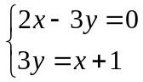 B.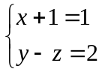 C.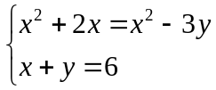 D.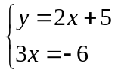
【思路点拨】利用二元一次方程组的定义一一进行判断.
【答案】B.二元一次方程组中只含有两个未知数，并且含有未知数的次数都是1，方程组中，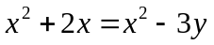可以整理为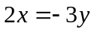.
【总结升华】准确理解二元一次方程组和二元一次方程的定义是解本题的关键.
举一反三：
【变式】若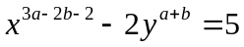是二元一次方程，则a= ，b= ．
【答案】1, 0．
2.以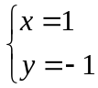 为解的二元一次方程组是（ ）.
A.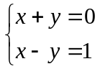 B.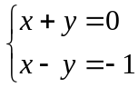 C.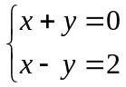 D.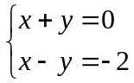
【答案】C.通过观察四个选项可知，每个选项的第一个二元一次方程都是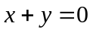，第二个方程的左边都是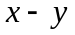，而右边不同，根据二元一次方程的解的意义可知，当 时，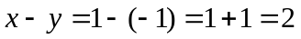.
【总结升华】不满足或不全部满足方程组中的各方程的选项都不是方程组的解.
举一反三：
【变式】若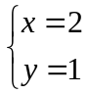 是关于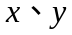的方程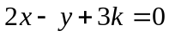的解，则 .
【答案】 －1.
类型二、二元一次方程组的解法
3.解方程组：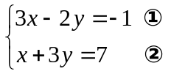．
【思路点拨】方程组利用加减消元法求出解即可．
【答案与解析】解：②×3﹣①得：11y=22，即y=2；把y=2代入②得：x=1，
则方程组的解为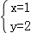．
【总结升华】消元法是解方程组的基本方法，消元的目的是把多元一次方程组逐步转化为一元一次方程，从而使问题获解．
举一反三：
【变式】已知方程组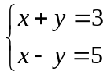的解是二元一次方程m(x+1)=3(x-y)的一个解，则m= ．
【答案】3．
4.若二元一次方程组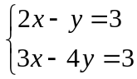的解为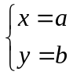，则a+b等于（ ）．
A．1 B．6 C． D．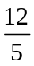
【思路点拨】将解代入方程组，得到关于的方程组，解之，代入要求的代数式即得答案．
【答案】D；把代入原方程组中，得，
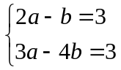， 解得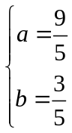，所以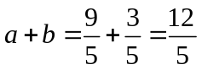．
【总结升华】根据已知条件构造出方程组，再选择恰当方法求得方程组的解，然后再代入求出最后答案．

类型三、实际问题与二元一次方程组
5. 2001年以来，我国曾五次实施药品降价，累计降价的总金额为269亿元，五次药品降价的年份与相应降价金额如下表所示，表中缺失了2003、2007年相关数据. 已知2007年药品降价金额是2003年药品降价金额的6倍，结合表中的信息，求2003年和2007年的药品降价金额.
年份 | 2002 | 2003 | 2004 | 2005 | 2007
降价金额（亿元） | 54 |  | 35 | 40
【思路点拨】本题的两个相等关系为：
（1）五年的降价金额一共是269亿元；
（2）2007年药品降价金额＝6×2003年的药品降价金额.
【答案与解析】设2003年和2007年药品降价金额分别为亿元、亿元.
根据题意，得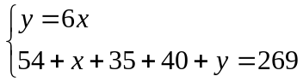 ，解方程组得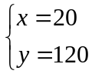 .
答：2003年和2007年的药品降价金额分别为20亿元和120亿元.
【总结升华】列方程(组)解实际问题的关键就是准确地找出等量关系，列方程(组)求解.
举一反三：
【变式】如图所示，教师节来临之际，群群所在的班级准备向每位辛勤工作的教师献一束鲜花，每束由4支鲜花包装而成，其中有象征母爱的康乃馨和象征尊敬的水仙花两种鲜花，同一种鲜花每支的价格相同，请你根据第一、二束鲜花提供的信息，求出第三束鲜花的价格．
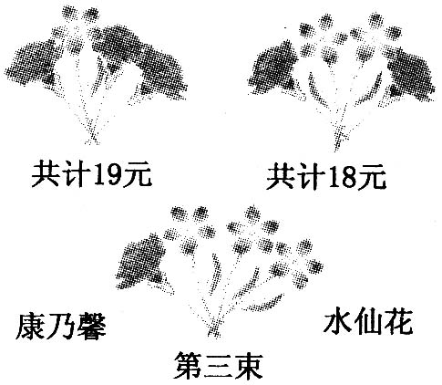
【答案】设康乃馨每支x元，水仙花每支y元．
根据题意，可列方程组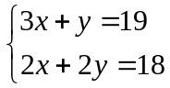，解得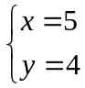．
所以第三束鲜花的价格是x+3y＝5+3×4＝17(元)．
答：第三束鲜花的价格是17元．

类型四、三元一次方程组
6. 解方程组：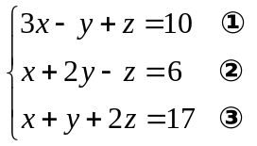．
【思路点拨】先用加减法消去z，变为x、y的二元一次方程组.
【答案与解析】解：①+②得：4x+y=16④；②×2+③得：3x+5y=29⑤，
④⑤组成方程组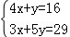，解得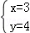
将x=3，y=4代入③得：z=5，则方程组的解为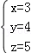．
【总结升华】此题考查了三元一次方程组的解法，利用了消元的思想，消元的方法有两种：加减消元法；代入消元法，熟练掌握两种方法是解本题的关键．

